Câu **1**: [NB]

Chọn đáp án đúng.  
Kết quả của phép tính 3 × 10 − 8 bằng  
  


A. 22.

B. 21. C. 23. D. 16.

Lời giải:

**Bước 1:**

**Lý thuyết:**  
- Bảng cộng.  
- Bảng trừ.  
- Bảng nhân từ 2 đến 5.  
  
Ta có: 3 × 10 − 8 = 30 − 8 = 22.  
**Đáp án:**22.

Câu **2**: [NB]

Bạn hãy chọn đáp án đúng.  
Phép tính nào dưới đây cho kết quả đúng?

A. 3×2=7.

B. 3×3=9.

C. 3×9=13. D. 3×4=15.

Lời giải:

**Bước 1:**

**Lý thuyết:**  
  
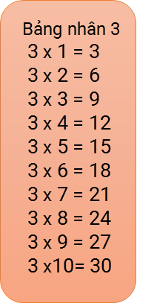  
  
Dựa vào bảng nhân 3 ta có các phép tính:  
3 × 2 = 6.  
3 × 3 = 9.  
3 × 9 = 27.  
3 × 4 = 12.  
Vậy 3 × 3 = 9 chính là phép tính cho kết quả đúng.  
**Đáp án:**  
3 × 3 = 9.

Câu **3**: [NB]

Bạn hãy điền số thích hợp vào ô trống.  
3 × 3 = [[9]].

Lời giải:

**Bước 1:**

**Lý thuyết:**  
  
  
Dựa vào bảng nhân 3 ta có tích 3 × 3 = 9.  
Vậy số cần điền vào ô trống là 9.  
**Đáp án:**  
9

Câu **4**: [NB]

Bạn hãy chọn đáp án đúng.  
Dấu phép tính ( × , + , − ) thích hợp để điền vào dấu ba chấm là  
3 . . . 5 = 15.

A. ×

B. + C. −

Lời giải:

**Bước 1:**

**Lý thuyết:**  
  
  
Dựa vào bảng nhân 3 ta có phép tính 3 × 5 = 15.  
Dấu phép tính ( × , + , − ) thích hợp để điền vào dấu ba chấm là × .  
**Đáp án:**  
× .

Câu **5**: [NB]

Bạn hãy chọn đáp án đúng.  
Cho các tấm bìa như hình dưới đây:  
Hỏi kết quả của phép tính 3 × 2 là số được ghi trên tấm bìa màu gì?

A. Tấm bìa màu vàng.

B. Tấm bìa màu xanh da trời. C. Tấm bìa màu xanh lá cây.

Lời giải:

**Bước 1:**

**Lý thuyết:**  
  
  
Dựa vào bảng nhân 3 , ta có: 3 × 2 = 6.  
Số 6 được ghi trên tấm bìa màu vàng.  
Vậy đáp án đúng là: Tấm bìa màu vàng.  
**Đáp án:**  
Tấm bìa màu vàng.

Câu **6**: [NB]

Chọn đáp án đúng.  
Một đĩa đựng ba chùm nho. Hỏi 3 đĩa có tất cả bao nhiêu chùm nho?  
  
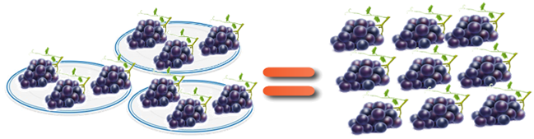

A. 9.

B. 8. C. 6. D. 12.

Lời giải:

**Bước 1:**

**Lý thuyết:**  
  
  
  
Ba đĩa có tất cả số chùm nho là 3 × 3 = 9 (chùm)  
**Đáp án:**  
9.

Câu **7**: [NB]

Chọn đáp án đúng.  
Tổng của 4 số 3 bằng

A. 3+3+3+3=12.

B. 4+4+4=12. C. 4+4+4+4=16. D. 3+3+3=9.

Lời giải:

**Bước 1:**

**Lý thuyết:**  
  
  
  
img_question  
Tổng của 4 số 3 là: 3 + 3 + 3 + 3 = 12.  
**Đáp án:**3 + 3 + 3 + 3 = 12.

Câu **8**: [NB]

Chọn đáp án đúng.  
3 được lấy 1 lần ta viết: 3 × 1 = 3.  
Vậy, 3 được lấy 5 lần ta viết:  
  
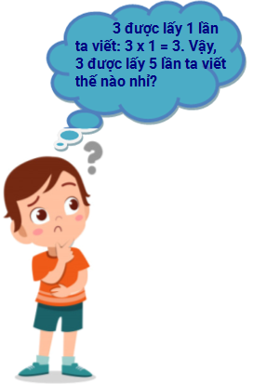

A. 3×5=15.

B. 5×3=15.

Lời giải:

**Bước 1:**

**Lý thuyết:**  
  
  
  
3 được lấy 1 lần ta viết: 3 × 1 = 3.  
Vậy, 3 được lấy 5 lần ta viết: 3 × 5 = 15.  
**Đáp án:**3 × 5 = 15.

Câu **9**: [NB]

Bạn hãy chọn đáp án đúng.  
Kết quả của phép tính 3 × 8 + 12 bằng

A. 40. B. 41. C. 39.

D. 36.

Lời giải:

**Bước 1:**

**Lý thuyết:**  
- Bảng cộng.  
- Bảng nhân 3.  
  
Ta có: 3 × 8 + 12 = 24 + 12 = 36.  
Vây đáp án đúng là 36.  
**Đáp án:**36.

Câu **10**: [NB]

Bạn hãy chọn đáp án thích hợp.  
Cho hai phép tính dưới đây.  
Phép tính 1 : 3 × 9 − 14 = 13.  
Phép tính 2 : 3 × 9 − 14 = 10.  
Trong các phép tính trên, phép tính có kết quả **sai**là  
  
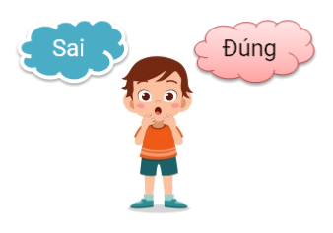

A. Phép tính 1.

B. Phép tính 2.

Lời giải:

**Bước 1:**

**Lý thuyết:**  
Bảng nhân 3.  
  
Ta có: 3 × 9 − 14 = 27 − 14 = 13.  
Vậy phép tính có kết quả sai là phép tính 2 , phép tính có kết quả đúng là phép tính 1.  
**Đáp án:**Phép tính 2.

Câu **11**: [NB]

Bạn hãy chọn tất cả các đáp án đúng.  
Kết quả phép tính nào dưới đây bằng 32 ?

A. 3×6+13.

B. 3×6+14.

C. 3×6+15. D. 3×6+17.

Lời giải:

**Bước 1:**

**Lý thuyết:**  
- Bảng cộng.  
- Bảng trừ.  
- Bảng nhân từ 2 đến 5.  
  
Ta có :  
3 × 6 + 13 = 18 + 13 = 31.  
3 × 6 + 14 = 18 + 14 = 32.  
3 × 6 + 15 = 18 + 15 = 33.  
3 × 6 + 17 = 18 + 17 = 35.  
**Đáp án:**3 × 6 + 14.

Câu **12**: [NB]

Bạn hãy điền số thích hợp vào chỗ trống.  
Kết quả của phép tính: 3 × 4 + 5 là [[17]].  


Lời giải:

**Bước 1:**

**Lý thuyết:**  
- Bảng cộng.  
- Bảng nhân 3.  
  
Ta có: 3 × 4 + 5 = 12 + 5 = 17.  
Vậy số thích hợp cần điền vào chỗ trống là 17.  
**Đáp án:**17.

Câu **13**: [NB]

Bạn hãy chọn đáp án đúng.  
3 được lấy 1 lần ta viết 3 × 1 .  
Vậy 3 được lấy 4 lần ta viết:

A. 3×4

B. 4×3

Lời giải:

**Bước 1:**

**Lí thuyết:**  
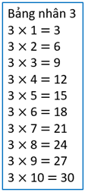  
  
3 được lấy 1 lần ta viết 3 × 1 .  
Vậy 3 được lấy 4 lần ta viết: 3 × 4  
**Đáp án:**3 × 4 .

Câu **14**: [NB]

Bạn hãy chọn đáp án đúng.  
Khẳng định: “Phép nhân 3 × 7 có kết quả là 21 ” đúng hay sai?

A. Sai

B. Đúng

Lời giải:

**Bước 1:**

**Lí thuyết:**  
  
  
Áp dụng bảng nhân 3 , ta có:  
3 × 7 = 21  
Vậy khẳng định đã cho đúng.  
**Đáp án:**Đúng.

Câu **15**: [NB]

Bạn hãy điền số thích hợp vào ô trống.  
Phép nhân có thừa số thứ nhất là 3 , thừa số thứ hai là 2 thì có tích bằng [[6]].

Lời giải:

**Bước 1:**

**Lí thuyết:**  
  
  
Áp dụng bảng nhân 3 , ta có:  
3 × 2 = 6  
Vậy phép nhân có thừa số thứ nhất là 3 , thừa số thứ hai là 2 thì có tích bằng 6 .  
**Đáp án:**6 .

Câu **16**: [NB]

Bạn hãy điền số thích hợp vào ô trống.  
Kết quả của phép tính 3 × 5 là:[[15]]

Lời giải:

**Bước 1:**

**Lí thuyết:**  
  
  
Áp dụng bảng nhân 3 , ta có:  
3 × 5 = 15  
Vậy kết quả của phép tính 3 × 5 là 15 .  
**Đáp án:**15 .

Câu **17**: [NB]

Bạn hãy chọn đáp án đúng.  
img_question  
Dấu thích hợp cần điền vào ô trống là:

A. <

B. >

C. =

Lời giải:

**Bước 1:**

**Lí thuyết:**  
  
  
Áp dụng bảng nhân 3 , ta có:  
3 × 9 = 27  
Vì 27 > 25 nên dấu cần điền vào ô trống là: >  
img_question  
**Đáp án:**> .

Câu **18**: [NB]

Bạn hãy điền số thích hợp vào ô trống.  
img_question  
Số thích hợp điền vào ô trống là: [[15]].

Lời giải:

**Bước 1:**

**Lí thuyết:**  
  
  
Áp dụng bảng nhân 3 , ta có:  
3 × 5 = 15  
Vậy số thích hợp điền vào ô trống là 15 .  
img_question  
**Đáp án:**15 .

Câu **19**: [NB]

Bạn hãy chọn đáp án đúng.  
img_question  
Mỗi tấm thẻ có 3 chấm tròn. Lấy ra 2 tấm thẻ thì ta được phép nhân tương ứng là gì?

A. 3×2=6

B. 3×1=3 C. 3×3=9 D. 3×4=12

Lời giải:

**Bước 1:**

**Lí thuyết:**  
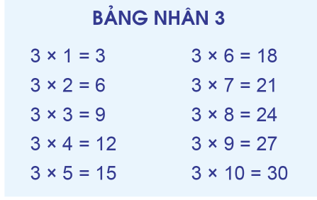  
  
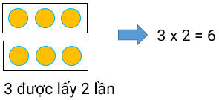  
Vậy phép nhân tương ứng là 3 × 2 = 6 .  
**Đáp án:**3 × 2 = 6 .

Câu **20**: [NB]

Bạn hãy chọn đáp án đúng.  
img_question  
Mỗi tấm thẻ có 3 chấm tròn. Lấy ra 4 tấm thẻ thì ta được phép nhân tương ứng là gì?

A. 3×2=6 B. 3×1=3 C. 3×3=9

D. 3×4=12

Lời giải:

**Bước 1:**

**Lí thuyết:**  
  
  
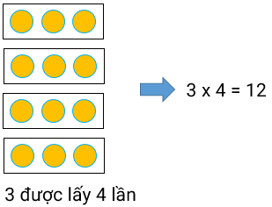  
Vậy phép nhân tương ứng là 3 × 4 = 12 .  
**Đáp án:**3 × 4 = 12 .

Câu **21**: [NB]

Bạn hãy chọn đáp án đúng.  
  
Phép nhân thích hợp với hình trên là

A. 3×1=3 B. 3×2=6

C. 3×4=12

D. 3×5=15

Lời giải:

**Bước 1:**

**Lí thuyết:**  
  
Mỗi bình có 3 con cá. Do đó 4 bình như vậy ta có phép nhân 3 × 4 = 12 .  
**Đáp án:**3 × 4 = 12 .

Câu **22**: [NB]

Bạn hãy chọn đáp án đúng.  
  
Phép nhân thích hợp với hình trên là

A. 3×1=3 B. 3×2=6 C. 3×4=12

D. 3×5=15

Lời giải:

**Bước 1:**

**Lí thuyết:**  
  
Mỗi bình có 3 con cá. Do đó 5 bình như vậy ta có phép nhân 3 × 5 = 15 .  
**Đáp án:**3 × 5 = 15 .

Câu **23**: [NB]

Bạn hãy chọn đáp án đúng.  
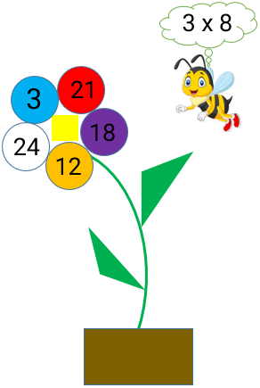  
Bạn ong sẽ bay đến cánh hoa màu gì?

A. Màu xanh B. Màu đỏ

C. Màu trắng

D. Màu tím

Lời giải:

**Bước 1:**

**Lí thuyết:**  
  
  
Dựa vào bảng nhân 3 ta có: 3 × 8 = 24 .  
Vậy bạn ong sẽ bay đến cánh hoa màu trắng.  
**Đáp án:**Màu trắng.

Câu **24**: [NB]

Bạn hãy chọn đáp án đúng.  
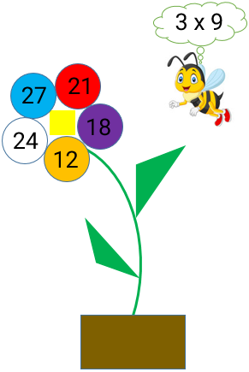  
Bạn ong sẽ bay đến cánh hoa màu gì?

A. Màu xanh

B. Màu đỏ C. Màu trắng D. Màu tím

Lời giải:

**Bước 1:**

**Lí thuyết:**  
  
  
Dựa vào bảng nhân 3 ta có: 3 × 9 = 27 .  
Vậy bạn ong sẽ bay đến cánh hoa màu xanh.  
**Đáp án:**Màu xanh.

Câu **25**: [NB]

Bạn hãy điền số thích hợp vào ô trống.  
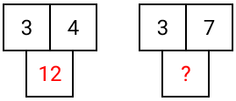  
Số cần điền vào dấu hỏi chấm là: [[21]].

Lời giải:

**Bước 1:**

**Lí thuyết:**  
  
  
Dựa vào bảng nhân 3 , ta có: 3 × 4 = 12 ; 3 × 7 = 21 .  
Vậy số cần điền vào dấu hỏi chấm là 21 .  
**Đáp án:**21 .

Câu **26**: [NB]

Bạn hãy điền số thích hợp vào ô trống.  
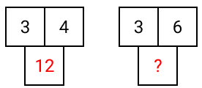  
Số cần điền vào dấu hỏi chấm là: [[18]].

Lời giải:

**Bước 1:**

**Lí thuyết:**  
  
  
Dựa vào bảng nhân 3 , ta có: 3 × 4 = 12 ; 3 × 6 = 18 .  
Vậy số cần điền vào dấu hỏi chấm là 18 .  
**Đáp án:**18 .

Câu **27**: [NB]

Bạn hãy chọn đáp án đúng.  
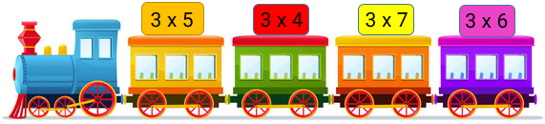  
Có bao nhiêu toa tàu ghi phép tính có kết quả lớn hơn 20 ?

A. 1 toa tàu

B. 2 toa tàu C. 3 toa tàu D. 4 toa tàu

Lời giải:

**Bước 1:**

**Lí thuyết:**  
  
  
Dựa vào bảng nhân 3 , ta có:  
3 × 4 = 12 ; 3 × 5 = 15 ; 3 × 6 = 18 ; 3 × 7 = 21 .  
Vì 12 < 15 < 18 < 20 < 21 nên chỉ có 1 phép tính có kết quả lớn hơn 20 .  
Vậy chỉ có 1 toa tàu ghi phép tính có kết quả lớn hơn 20 .  
**Đáp án:**1 toa tàu.

Câu **28**: [NB]

Bạn hãy chọn đáp án đúng.  
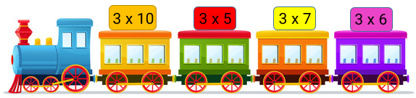  
Có bao nhiêu toa tàu ghi phép tính có kết quả lớn hơn 16 ?

A. 1 toa tàu B. 2 toa tàu

C. 3 toa tàu

D. 4 toa tàu

Lời giải:

**Bước 1:**

**Lí thuyết:**  
  
  
Dựa vào bảng nhân 3 , ta có:  
3 × 5 = 15 ; 3 × 6 = 18 ; 3 × 7 = 21 ; 3 × 10 = 30 .  
Vì 15 < 16 < 18 < 21 < 30 nên có 3 phép tính có kết quả lớn hơn 16 .  
Vậy có 3 toa tàu ghi phép tính có kết quả lớn hơn 16 .  
**Đáp án:**3 toa tàu.